INŻYNIERIA OPROGRAMOWANIA L

Wioletta Łupkowska

SPRING DATA

Link: <https://gitlab.com/WLupkowska/io_l5>

Ćwiczenie 1

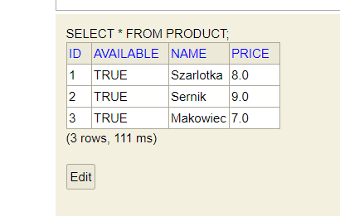

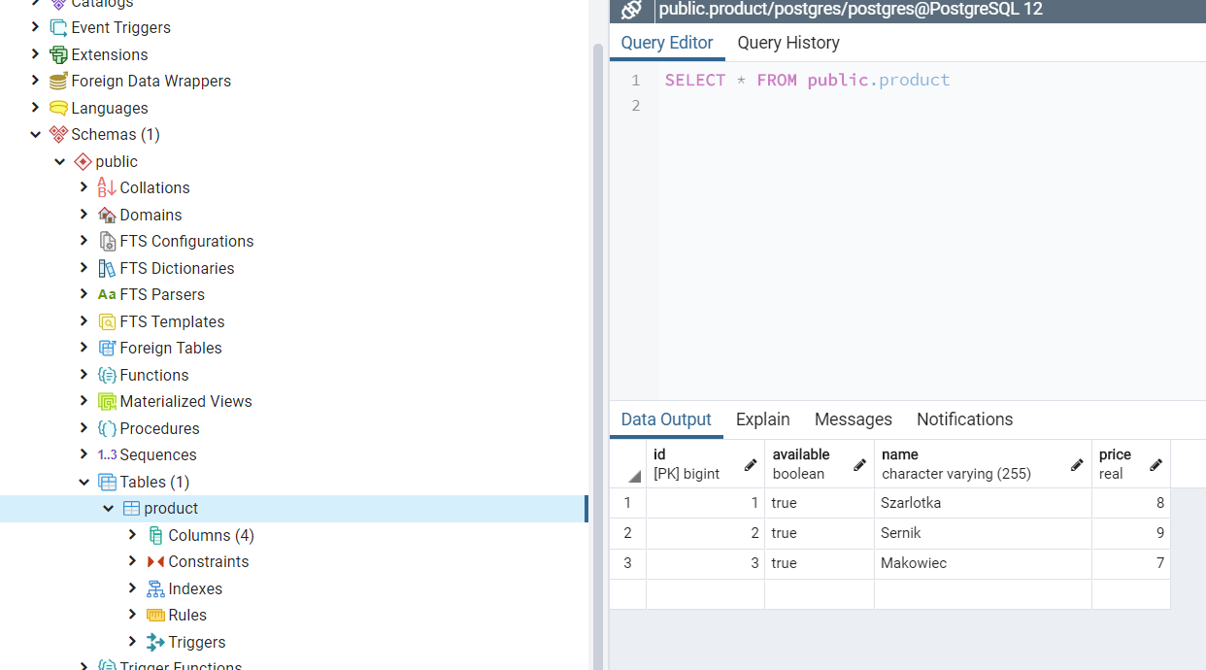

Ćwiczenie 2

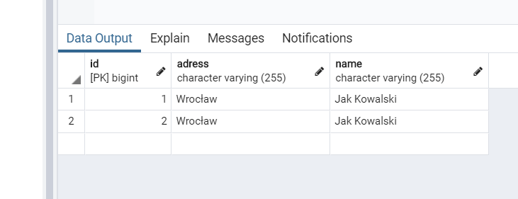

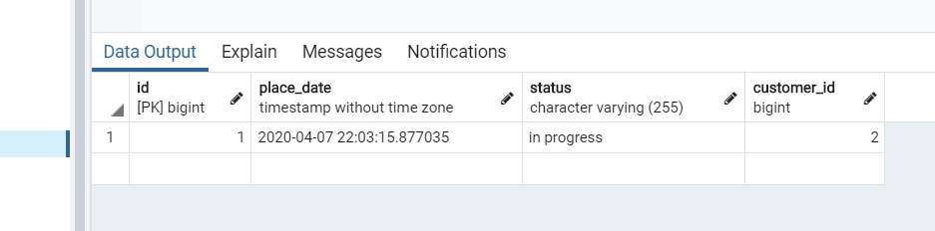

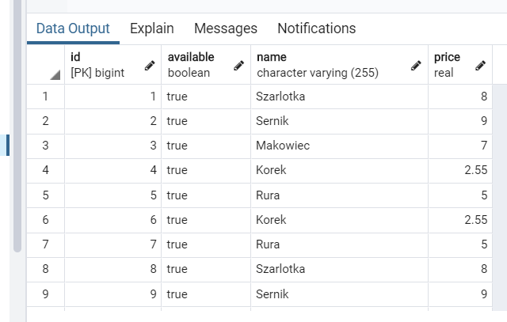

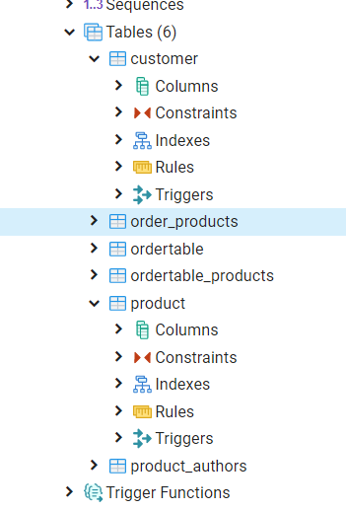

**Teoria**

1. **Jak oceniasz w skali 0-10 trudność zadań ze Spring Data.**

7

1. **Co sprawiło najwięcej problemów.**

Raczej zadania rozwiązywało się bez większych problemów, całość była dość złożona, dużo materiałów. Trochę czasu należało poświęcić przygotowaniu się do rozwiązania

1. **Opisz, krótko, własnymi słowami (maks 5 zdań):**
   1. **czym jest relacyjna baza danych,**

Jest to baza, w której występują relacje, przykładowo 1:1 lub 1:N. Dane są przechowywane w tabelach, w których występują klucze główne i obce. Klucz obcy pokazuje, w jaki sposób tabele są powiązane. Jest niezbędny do zdefiniowania połączenia między tabelami.

* 1. **czym jest ORM,**

Jest to rodzaj mapowania umożliwiający dostęp do bazy, operowanie nią z poziomu obiektowego języka programowania i odwrotnie.

* 1. **czym jest tabela łącznikowa.**

Tabela łącznikowa powstaje poprzez połączenie kluczy głównych dwóch tabel. Służy zdefiniowaniu relacji. Przykładowo:

